PROTOKOLL

fra møte i Fylkesstyret i Trøndelag

Møtedato | 07.04.2022 | Vår dato: Vår Dato
Møtetid | kl. 10:00 | Utvalgssekretær Anne Kindseth Føll
Møtested | Steinkjer | Telefon

Sak 21/00870
Som medlemmer møtte:
Petter Harald Kimo, Annette Brede, Gunnar Alstad, Bjørnar Schei, Olav Galtvik, Tove Schult, Eivind Såstad Mjøen, Hanne Grøtte Mosleth, Yngve Røøyen, Torstein Næss (1. vara),
Kjell Erik Berntsen (2. vara), Malin Solberg (STBU),
Anne Irene Myhr - deltok delvis av dagen (NTBK)

Forfall:

Faste saker3/22 22/00044-3 Faste saker 8. april

Click here to enter text.

1/2022 Godkjenning av innkalling og saksliste

Vedtak: Godkjent

2/2022 Godkjenning av protokoller
- Protokoll 1. mars

Vedtak: Godkjent

3/2022 Referat fra faste utvalg og prosjekter

4/2022 Rapport fra fylkesstyret og fadderlag
- Fadderlagsrunden utgår
- Orientering fra Representantskapet

5/2022 Medlemsoversikt
- Personlig medlem (P1) 3 637
- Bruksmedlem (P2) 3 735
- Husstandsmedlem (P3) 1 416
- Samdrift (S1) 109
- Selskap uten jordbruksdrift 32
- Æresmedlem (Æ1) 1
- Æresmedlem (Æ2) 2
Total 8 932 pr. 28 mars

- Medlemstall total 8 888 pr. 17. februar

- Første purring på medlemskontingenten sendes ut før påske, med betalingsfrist før overlevering av kravet
- Betalingsprosenter på årets kontingenter er 81 % for Trøndelag, det samme som i 2021

6/2022 Invitasjoner/møter/arrangement – Møteplan
Møteplan 2022 – Trøndelag Bondelag
- Møteplanen skal være et verktøy som viser hvilke aktiviteter av større karakter styret og de ansatte deltar på. Vi skal etterstrebe og holde denne så oppdatert som mulig og planen er et levende dokument som legges frem for styret ved hvert styremøte. I forkant av hvert styremøte vil styremedlemmene og de ansatte få tilsendt utkast av planen med anmodning om å melde tilbake aktiviteter som skal inn i møteplanen.

- Terminplan legges frem hvert halvår og inneholder oversikt over styremøter, repskap, ledersamling, ledermøter, lederkonferanse, årsmøter og konferanser av sentral karakter.

- Arbeidsutvalget setter opp ad hoc-møter, alt etter hvilke oppgaver som til enhver tid skal løses. Det er derfor ikke lagt inn faste møtedatoer for arbeidsutvalget.

Dato | Møte | Sted | Deltagere | Kommentar
Januar
4. | Styringsgruppemøte IPT-prosjekt | Digitalt | Gunnar
4. | Styremøte | Digitalt, kl. 10.00 – 12.00 | Fylkesstyret, ansatte | Sakene vi ikke fikk gjennomgått 17.12
10. | Møte AU jordvernalliansen, Trøndelag | Digitalt | Gunnar, Norvald
11. | Høring bærekraftstrategien, kommunal- og forvaltningskomiteen | Digitalt | Gunnar | På vegne av NB
11. | Karbon i jord |  | Tove
13. | Møte med SP | Digitalt, kl. 13.00-14.00 | Erlend, Petter H., Pål-Krister
13. | Vi tar imot Bjørn på kontoret og kjører Webinar derifra. | Digitalt, kl. 14.00-16.00 | På kontoret: Ailin, Berit, mulig Kari?  Lokallagsstyrer og lokallagsleder (medlemmene være med), fylkesstyret, ansatte | OBS, faddere må ta ansvar blant sine fadderlag for å kople på alle medlemmene!
17. | Styrermøte | Digitalt, kl. 10.00-14.00 | Fylkesstyret, ansatte
18. | Kornkonferansen | Digitalt, kl. 09.30-13.40 | Gunnar
18. | Temamøte RAMME OG GRUNNLAG FOR FORHANDLING  Velkommen ved fylkesleder Kari Åker og Bjørnar Schei.  (velkommen, hvorfor temamøte, hvem er vi og møteorden) (5 min)  Innledere (10 min hver):  -Bodil Fjelltveit, 2.nestleder i Norges Bondelag  - Sigrun Pettersborg, assisterende næringspolitisk sjef i Norges Bondelag  Spørsmålsrunde  - spørsmål fra chat, eller som kommet i forkant  - spørsmål som kommer under møte  Orientering om det videre arbeidet med innspill til jordbruksforhandlingene. | Digitalt kl 1930-2100 | Lokallagsledere og lokallagsstyrer, styret, ansatte og innledere | OBS Velferdsordninger!
19. | Temamøte KRAFTFORKREVENDE PRODUKSJONER  Velkommen ved Annette og Tove Schult  (velkommen, hvorfor temamøte, hvem er vi og møteorden) (5 min)  Innledere (10 min hver):  - Ole Nikolai Skulberg, Totalmarkedet Egg og Kjøtt  - Audhild Slapgård, styret i NB  Spørsmålsrunde  - spørsmål fra chat, eller som kommet i forkant  spørsmål som kommer under møte  Orientering om det videre arbeidet med innspill til jordbruksforhandlingene. | Digitalt kl 1930-2100 | Lokallagsledere og lokallagsstyrer, styret, ansatte og innledere
20. | Temamøte MELK, KJØTT, SMÅFE  Velkommen ved Erlend Fiskum, Kari Toftaker og Eivind Såstad Mjøen  (velkommen, hvorfor temamøte, hvem er vi og møteorden) (5 min)  Innledere (10 min hver):  - Marit Haugen, leder i Tine  - Trine Hasvang Vaag, leder i Nortura  Spørsmålsrunde  - spørsmål fra chat, eller som kommet i forkant  - spørsmål som kommer under møte  Orientering om det videre arbeidet med innspill til jordbruksforhandlingene. | Digitalt kl 1930-2100 | Lokallagsledere og lokallagsstyrer, styret, ansatte og innledere
24. | Temamøte GRØNT OG KORN  Velkommen ved Gunnar Alstad og Inger Oldervik  (velkommen, hvorfor temamøte, hvem er vi og møteorden) (5 min)  Innledere (10 min hver):  - Arne Elias Østerås, styret i Norges Bondelag  - Torleif Müller, 1.vara i styret i Norges Bondelag  Spørsmålsrunde  - spørsmål fra chat, eller som kommet i forkant  - spørsmål som kommer under møte | Digitalt kl 1930-2100 | Lokallagsledere, styret, ansatte og innledere
25. | MBU møte | Digitalt, kl. 10.00-11.00 | Gunnar
25. | Karbon i jord |  | Tove
26. | Møter på tvers av fylkene med fylkesstyrene og AU i NB  Frist til å melde inn temaer settes til 21. januar kl. 0900. Da må dere tre fylker som skal ha dele tida ha samordna temaene deres på forhånd.  Jeg kaller dere og fylkesleder inn via kalender, og så har dere selv ansvar for å distribuere rett lenke til de som skal være med fra fylkene. | Digitalt, kl. 09.30- 12.00 | Fylkesstyret, org.sjef | Trøndelag, Troms og Finnmark og Østfold  Ailin lager orienteringssak til styremøte om temaet
28. | Lokallagslederpraten  AU rullerer på hvem som leder møtene  Tema ved møtestart- STATUS I FYLKENE  Hva foregår?  Har vi noe nytt siden sist?  Hvordan jobber vi?  Trenger dere bistand?  Ventilering? | Digitalt, kl 11-12 | Fylkesstyret, lokallagsstyra, orgsjef, ansatte ved behov | LAVTERSKEL  Sjekke ut om kveldsmøte ved neste møte eller om det går greit om å ha det i lunsjpause!
31. | Ansatte samling | Selbusjøen hotell | Alle ansatte | Lunsj til Lunsj
Februar
1. | AU møte Norges Bondelag | Landbrukets hus
1. | Ansatte samling | Selbusjøen hotell | Alle ansatte | Lunsj til lunsj
1. | Møte med Trønderbenken i Oslo:  Kunnskapsgrunnlag fra Berg Økonomi, synliggjøre faktisk tilstand.  - Inntektsløft  - Situasjonen vi står i | Digitalt | Kari, Erlend, Pål-Krister | Talepunkter, se an fram mot møte
4. | Lokallagslederpraten  AU rullerer på hvem som leder møtene  Tema avgjøres ved møte 28.1. | Digitalt, kl 20-21 | Fylkesstyret, lokallagsstyra, orgsjef, ansatte ved behov
7.-8. | Ledermøte | Scandic Hell | Fylkesstyret, ansatte, ordstyrer, valgnemd, gjester | Flyttes til 2. og 3. desember
8. | Karbon i jord |  | Tove
8. | Møte Grøntutvalget |  | Tove
11. | Lokallagslederpraten  AU rullerer på hvem som leder møtene  Tema avgjøres ved møte 3.2. | Digitalt, kl 11-12 | Fylkesstyret, lokallagsstyra, orgsjef, ansatte ved behov
11. | Rovdyrforvaltning i beiteland | Oppdal | Eivind Såsatad Mjøen | Initiativ fra Oppdal kommune. Statsforvalter, Miljødirektoratet og lokale beitebrukere var tilstede
15. | Fakkelaksjon | Trondheim | Kari Å./Norvald | Ta tilbake politisk kontroll - strømprisene
17. | Årsmøte i Nord-Trøndelag Bygdekvinnelag | Digitalt |  | Kl. 19.00
18. | Lokallagslederpraten  AU rullerer på hvem som leder møtene | Digitalt kl. 11 - 12 | Fylkesstyret, lokallagsstyra, orgsjef, ansatte ved behov
19. | Årsmøte i Sør-Trøndelag Bygdekvinnelag | Soknedal |  | Endrer til digitalt hvis ikke mulig å treffes
Uke 8 | Vinterferie
23. | Kveldsmøte med Sandra Borch og Maren Grøtte | Kvål | Tove
28. | Innspills møte | Stjørdal | Styret og ansatte | Innspills og styremøte (2 dager)
Mars
1. | Styremøte | Stjørdal | Styret og ansatte
9. | Styremøte | Digitalt 13 - 16 | Styret, ansatte | Innspill til jordbruksforhandlingene
11. | Styremøte | Digitalt 9 – 10 | Styret, ansatte | Ferdigstille – innspill til jordbruksf.
15. – 16. | Årsmøte i Trøndelag Bondelag | Scandic Hell, Stjørdal
19. | Fylkesårsmøte 4H | Ole Vig VGS, 11-16
21. | Frokostseminar | Digitalt |  | v/Norges Bondelag
21. | Styremøte | Digitalt 11 – 12.30 | Styret og ansatte | Avlingssviktordningen
22. | Kartleggingsprosjektet – AK - soner | Digitalt 09.30-11.30 | Petter, Annette, Torstein, Berit | Orientering og diskusjon
25. | Lokallagslederpraten | Digitalt | Annette møteleder | Lokallagene
28. | AU møte Norges Bondelag | Landbrukets hus
29. | Styremøte Norges Bondelag | Landbrukets hus
29. | Fylkesledersamling | Landbrukets hus | Fylkesleder
30. | Ryddeaksjoner | Digital Fagkveld |  | Arrangement av NJFF, Naturvernforbundet i Trøndelag og Trøndelag B.
30. – 31. | Representanskapsmøte | Thon hotel Opera, Oslo | Fylkesleder, nestleder og org.sjef
April
5. | Agri Stiklestad – Norsk mat i 2030? | Stiklestad Nasjonale kultursenter kl. 19.30 | Petter
6. | Landbrukskonferanse |  | Petter | Statsforvalteren inviterer
7. | Styremøte Norges Bondelag | Landbrukets hus
7. – 8. | Styre og stratergisamling | Steinkjer | Styret og ansatte
11. – 18. | PÅSKE uke 15
20. | Skoleutvalg – Skjetlein vgs | Digitalt 9.30-11.00 | Annette | Møtet utsatt
22. | Lokallagslederpraten | Digitalt 11 - 12 | Lokallagsledere, org.sjef, fylkesstyret og ansatte v/behov | Budsjettnemdas tall v/Erling Aas-Eng
27. | Jordbrukets krav overleveres LMD
Mai
4. | LMD legger frem Statens tilbud
Uke 18 eller 19 | Møte for lokallagene, presentasjon av statens tilbud, og jordbrukets krav | Mære og Skjetlein, kjøres også digitalt
Uke 18 eller 19 | Styremøte etter behov, alt. Etter utviklingen av forhandlingene, aksjonsberedskap | Digitalt
16. | Siste frist for å avslutte forhandlingene
19. | Styremøte Norges Bondelag | Landbrukets hus
20. | Landbruksforum | Statens hus Steinkjer kl. 13.00 | Petter
Juni
7. | Styremøte og utsendingsmøte | Trondheim | Styret, ansatte og årsmøteutsendinger til Årsmøte i NB
13. | AU møte Norges bondelag
14. | Styremøte og Representantskapsmøte | Scandic hotell, Lillehammer | Fylkesleder, nestleder og org.sjef
15. – 16. | Årsmøte i Norges Bondelag | Scandic hotell, Lillehammer | Fylkesleder, nestleder, årsmøteutsendinger og org.sjef
24. | Styremøte | Digitalt |  | Ser an behovet
Juli
1.-30. | Sommerferie- se vaktlister.  Oversikt over hvem som er ute i ferie sendes styret
28. -30. | Trøndersk Matfestival
August
25. – 26. | Styre- og ansatte samling | Oppdal | Fylkesstyret og ansatte | Besøke setera til Eivind
September
13. – 14. | Sekretariatkonferansen | Hurdalsjøen | Alle ansatte
27. | Styremøte | Stjørdal? | Fylkesstyret og ansatte
29. – 30 | Lederkonferansen 2022 | Landbrukets hus
Oktober
 | Årsmøtene i lokallaga |  | Fylkesstyret/adm
November
7. – 8. | Styremøte | Trondheim? | Fylkesstyret og ansatte
14. – 16. | Tema- og skattekurs | Røros | Anne
16. – 18. | Tema- og skattekurs | Steinkjer | Brita
Desember
2. – 3. | Ledermøte Trøndelag Bondelag | Scandic hotell, Hell
9. | Styremøte | Digitalt |  | Ser an behovet
7/2022 Media

8/2022 Fylkeskontoret informerer
- Gjennomgang vedtatt medieplan – Ailin orienterer
- Gjennomgang vedtatt arbeidsplan – Berit orienterer
- Orientering om tallgrunnlaget for jordbruksforhandlingene – Pål Krister

9/2022 Rapport fra Bygdekvinnelag og Bygdeungdomsalg

Saker til behandling16/22 21/00272-3 Intern høring på revidert utgave av ny fordelingsnøkkel RMP

Vedtak
Styret vedtok forslag til høringsinnspill og innspillet ble sendt til styret i Norges Bondelag.

Saksutredning
AU har behandlet denne saken i AU-møte 24.mars. Forslag til høringssvar utsendt via e-post, siden fristen var 28. mars. På grunn av kort høringsfrist ble saken vedtatt på e-post, men blir satt opp på styremøte for protokollføring.

Forslag til høringssvar:
Trøndelag Bondelag viser til utsendt høring av rapport fra partssammensatt arbeidsgruppe «Revidert forslag til fordelingsnøkkel til Regionale miljøtilskudd» (RMP), og sender inn svar på høringen til Norges Bondelag.

Oppsummering - innspill fra Trøndelag Bondelag

- Trøndelag Bondelag er fortsatt helt klar på at fordeling av RMP- potten må skje etter ny fordelingsnøkkel basert på miljøfaglige kriterier. Dette vil sikre maksimal klima- og miljøeffekt av virkemiddelbruken. Den gjeldende fordelingen av RMP-midler på historisk grunnlag er ikke akseptabel.

- Trøndelag Bondelag støtter innføringen av ny fordelingsmodell og krever innføring av Modell A. Dette er den ikke anbefalte modellen fra arbeidsgruppa.

- Innføringen av fordelingsmodell A må gjennomføres som en tung miljøsatsing i landbruket, og som del av den politisk vedtatte inntektsopptrappingen. Dette begrunnes med behovet for å øke landbrukets bærekraft, samt en bevisst prioritering av inntektsgivende virkemidler som ikke virker direkte produksjonsdrivende.

- Trøndelag Bondelag har i sitt innspill til jordbruksforhandlingene i vår krevd en dobling av budsjettrammen for RMP fra 600 millioner til 1,2 mrd kr. En slik satsing vil sikre en økning av tilskuddspottene på RMP i alle fylker, selv om en innfører ny fordelingsmodell A.

- Som minimum må budsjettrammen økes tilstrekkelig til å løfte tilskuddspotten til alle fylker med den nye fordelingsmodellen. Det er bare ifm en slik bevisst satsing på RMP at en kan få innført en ny og etter vårt syn riktig fordelingsmodell.

- Trøndelag Bondelag kan ikke støtte arbeidsgruppas anbefalte modell B, fordi den i for stor grad skyver vektingen over fra husdyr over til korn og åpenåker, både for hovedkategoriene miljøgoder og utslipp.

- Ny fordelingsnøkkel må innføres direkte i 2023, tilpasset ny programperiode for RMP. Dette vil sikre at fylkene får innarbeidet endringer i sine nye Miljøprogram med tilhørende forskrifter.

- Øremerkede midler til friareal for gås forvaltet under Bernkonvensjonen
Både Trøndelag og Nordland i dag bruker ca 4,5 mill hver til gås. For å opprettholde denne øremerkinga må minst 9 mill kroner tas ut av den felles potten før de øvrige midlene fordeles mellom fylkene etter den nye nøkkelen. Når fordelingen er gjennomført må Trøndelag og Nordland hver få tilført minimum 4,5 mill. til rammen, og disse midlene øremerkes friareal for gås. Alternativt må midlene til friarealer for gås tas ut av RMP og legges inn i en egen ordning.

Bakgrunn

I jordbruksoppgjøret 2020, ble det enighet om at Landbruksdirektoratet skulle få i oppdrag å se nærmere på fordelingsnøkkelen for RMP (regionalt miljøprogram) med utgangspunkt i alle endringer som er gjort i programmet de senere årene. Landbruksdirektoratets levert rapporten i februar 2021. Trøndelag Bondelag gav høringsuttalelse i 2021, da Norges Bondelag gjennomførte høring av Landbruksdirektoratets rapport nr 21/9.

Trøndelag Bondelag støttet Landbruksdirektoratets forslag til ny fordelingsnøkkel. Trøndelag Bondelag begrunnet sin holdning med at fordelingsnøkkelen var faglig begrunnet, og bygget opp etter et prinsipp der man vektet parameterne omfang og risiko, for hovedkategoriene utslipp og miljøgoder, med tilhørende tiltak. Formålet var å nytte midlene avsatt i RMP på en mest mulig effektiv måte, for å maksimere effekten av virkemiddelbruken på henholdsvis miljøgoder og forurensning.

Bak uttalelsen lå også en klar anerkjennelse av at Trøndelag fylke historisk sett har mottatt en for liten del av tilskuddspotten for RMP sammenlignet med fylkets andel av landbruket i Norge. Denne skjevheten har ikke vært begrunnet miljøfaglig, og har på denne måte vært en relativ begrensning for landbrukets miljøinnsats i dette intensivt drevne landbruksområdet med betydelig husdyr- og kornproduksjon.

Det ble i Statens tilbud i 2021 (brudd) fastsatt at det skulle arbeides videre med fordelingsnøkkelen i en partssammensatt arbeidsgruppe, som skulle utrede konsekvenser omfordeling av tilskudd mellom fylker vil gi. Den partssammensatte arbeidsgruppas rapport med forslag til ny fordelingsnøkkel bygger videre på rapporten fra Landbruksdirektoratet av 2.3.2021.
Den partssammensatte arbeidsgruppa Har utredet 2 alternative fordelingsnøkler;
- Modell A, som innebærer en mindre justering av LDIRs opprinnelig foreslåtte modell.
- Modell B, som er en relativt betydelig endra modell A, med større endringer i valgte kriterier og vekting. Modell B ligger nærmere historisk tildeling enn Modell A.

Spørsmålet om og hvordan en fordelingsnøkkel skal innføres vil bli en del av jordbruksforhandlingene 2022.

1. Hvordan vil ny fordelingsnøkkel påvirke måloppnåelsen for nasjonalt miljøprogram i ditt fylke?
Det har over tid vært en klar holdning i partnerskapet i Trøndelag at vår region har disponert en relativt sett for liten del av budsjettramma for RMP hvis en tar utgangspunkt i omfanget og bredden i landbruket, og dermed de sammensatte miljøutfordringene vi har.

Trøndelag har høy husdyrtetthet og mange aktive bruk. Samtidig er det betydelig kornproduksjon i områdene ned mot Trondheimsfjorden. Fokus på klima har vært og er økende, og klima ble innlemmet i RMP i 2012. Tiltak innenfor miljøvennlig spredning av husdyrgjødsel er av de viktigste tiltakene for å redusere utslipp til luft. Trøndelag Bondelag mener at skal man nå målene i Klimaplanen må klimatiltak få økt vektlegging.

Innføringen av klimatiltak har imidlertid resultert i at en har prioritert ned tilskuddsordninger og satser rettet mot miljøgoder og forurensning til vann for å kunne finansiere en målretta stimulans på klima. En har dermed i Trøndelag vært nødt til å redusere stimulansen av miljøgoder knyttet til husdyrproduksjonene (kulturlandskapstiltak) og tiltak for å redusere utslipp til vatn. For eksempel er tilskuddet til endra jordarbeiding nå så lavt at det vurderes å ha marginal effekt.

En ny fordelingsnøkkel basert på miljøfaglige kriterier vil gi en mer riktig økt økonomisk ramme for RMP i Trøndelag. Dette gjelder for så vidt både Modell A og Modell B. Men Trøndelag Bondelag mener likevel helt klart at Modell A gir den mest riktige fordelingen av midler.

Ny fordelingsnøkkel vil gi økte muligheter til å sette inn målretta og virkningsfulle tiltak både for miljøgoder, og mot utslipp til vann og utslipp til luft. Ny fordelingsnøkkel vil hjelpe oss å møte klimautfordringene, og vil gi oss muligheter til enda høyere oppslutning til miljøvennlig spredning av husdyrgjødsel. Samtidig må endra jordarbeiding få et løft.

2. Støtter dere innføringen av en fastsatt fordelingsnøkkel for RMP midlene?

Som nevnt tidligere støtter Trøndelag Bondelag helt klart en ny fastsatt fordelingsnøkkel for RMP midlene. Virkemiddelbruken må være basert på faglige vurderinger av utfordringene og hvordan virkemiddelbruken dermed må prioriteres for å maksimere samla miljø- og klimaeffekt. Modellen må reflektere dagens miljø og klimautfordringer.

Det ble satt i gang et arbeid med ny modell, fordi avtalepartene ønsket en fordeling som var faglig begrunnet og ikke begrunnet i en historisk fordeling. Historiske tall gir ikke en tidsriktig fordeling, ettersom det har vært stor utvikling og endring i landbruket, og politiske føringer for øvrig. Kriteriene må være faglig begrunnet, overordnede, objektive og stabile, samt etterprøvbare.

Trøndelag Bondelag kan derfor ikke akseptere at den historiske fordelingen videreføres. Av de to utredete modellene fra arbeidsgruppa, mener Trøndelag Bondelag at modell A gir den mest riktige vektingen av kriterier og hovedkategorier.

3. Innspill på valg av kriterier og vekting mellom disse, eventuelt hvilke andre kriterier burde vært valg.
I 2021 stilte Trøndelag Bondelag seg bak den faglige vurderingen som var gjort av Landbruksdirektoratet i den opprinnelige rapporten. Dette ble begrunnet med at kriteriene og vektingene ble vurdert å gi et godt bilde av utfordringsbildet både mht miljøgoder og utslipp.

Den partssammensatte arbeidsgruppen har i sin rapport grundig utredet Modell B, som er arbeidsgruppas anbefalte fordelingsnøkkel. Arbeidsgruppa har imidlertid også gjort en mindre omfangsrik vurdering av Modell A. Denne modellen ligger imidlertid relativt nær Landbruksdirektoratets opprinnelige forslag, men med noen mindre justeringer i valg av kriterier og vekting av disse.

I vurderingen av de to modellene, så er Trøndelag Bondelag klar på at vi mener Modell A er den mest riktige fordelingsnøkkelen. Begrunnelsen for dette er:

- Angående hovedkategori miljøgoder

  - Trøndelag Bondelag mener det er riktig å benytte jordbruksareal i AR5 som omfangskriterie.
  - Modell B reduserer dette omfangskriteriet til å kun omhandle innmarksbeiter med begrunnelse at det først og fremst er innmarksbeitearealene som har potensiale for positiv miljøgoder.
  - Trøndelag Bondelag mener alt jordbruksareal har potensiale for positive miljøverdier for eksempel gjennom kantsoner, pollinatorsoner, m.m. I tillegg er erfaringene fra Trøndelag at det også er et betydelig antall dekar overflatedyrka jord og fulldyrka mark med store ulemper for maskinell drift, som i dag drives med beiting tilnærmet som innmarksbeitearealer, og dertil hørende positive miljøverdier. Alternativet er at disse arealene fort ville gått ut av drift.

- Angående hovedkategori utslipp

  - Trøndelag Bondelag kan støtte at Erosjonsrisikoklasse 2-4 erstattes med vektet erosjonsrisikoklasse 1-4.
  - Trøndelag Bondelag støtter da også vektfaktorene i Modell A.

  - Trøndelag Bondelag er imidlertid ikke enig i vektfaktorene i arbeidsgruppas foretrukne fordelingsmodell B.
  - Den partssammensatte arbeidsgruppa har redusert de samla vektfaktoren for «gjødseldyrenheter», «husdyrtetthet» og «beitedyr i utmark» fordi arbeidsgruppa mener Landbruksdirektoratet og Modell A gir en relativt sett for høy vekting av husdyr. Arbeidsgruppa skriver imidlertid selv at dette grepet er utfordrende fordi en da kanskje i for liten grad tar hensyn til tiltak rettet mot klimagassutslipp. Arbeidsgruppa velger likevel å gjøre det fordi de mener det fortsatt er relativt få tiltak rettet mot klimagassutslipp i RMP.
  - Trøndelag Bondelag er klart uenig i denne vurderingen, i og med at vi erfarer at klima har fått sterk prioritering, og har gått på bekostning av de andre hovedområdene miljøgoder og utslipp til vann i Trøndelag.
  - Arbeidsgruppa har valgt å øke vektingen av «Areal korn og åpen åker» når «Gjødseldyrenheter» vektes lavere. Vi kan ikke se at det er noen god faglig begrunnelse for dette.
  - Ved at den partssammensatte arbeidsgruppa i sitt anbefalte forslag legger stor vekt på kriteriene «Areal korn og åpen åker», samt «Vektet erosjonsrisikoklasse 1-4 for korn og åpen åker», så mener Trøndelag Bondelag at de samme arealene med korn og åpen åker i betydelig grad telles 2 ganger i kriteriegrunnlaget. Dette forsterkes ved at arbeidsgruppa har økt vektingen av «Areal korn og åpen åker» fra 40% til 60%, samtidig som Erosjonsrisikoklassene har fått redusert vektingen fra 20% til 15 % sammenlignet med Modell A.
  - Samla sett, så har «korn og åpenåker» arealene fått økt vektingen fra 60% til 75%, mens husdyrtetthet og gjødseldyrenheter har fått redusert vekting fra 40% til 25%.
  - Dette gir etter Trøndelag Bondelag sin mening en altfor sterk vekting av korn og åpenåker i arbeidsgruppas anbefalte Modell B.
  - Basert på våre erfaringer, mener Trøndelag Bondelag at denne vektingen ikke kan begrunnes faglig.

Trøndelag Bondelag mener også det er uheldig at arbeidsgruppa i sin argumentasjon delvis blander sammen kriteriegrunnlaget for hovedkategori «Miljøgoder» og hovedkategori «Utslipp» når de argumenterer for at beitedyr i utmark, gjødseldyrenheter og husdyrtetthet overlapper, og derfor må reduseres.

Trøndelag Bondelag mener de to hovedkategoriene må vurderes separat, og en må dermed velge de kriteriene som best kan legge grunnlag for måloppnåelse innenfor de to hovedkategoriene hver for seg. Husdyr har betydelig effekt både på «Miljøgoder» og på «Utslipp». Da må også husdyrkriteriene gis tilstrekkelig vekt i begge kategoriene.

Hvis arbeidsgruppa mener at den ene hovedkategorien bør vektes høyere enn den andre, så må dette komme til uttrykk gjennom en ulik vektfaktor for de to hovedkategoriene, og ikke en 50/50 fordeling som foreslått.

4. Hvordan mener dere det er hensiktsmessig å innføre ny fordelingsnøkkel?

Modell A må innføres som ledd i en tung miljøsatsing med økte budsjettmidler i vårens jordbruksforhandlinger. Dette vil eliminere argumentet om at ny modell vil føre til omfordeling mellom fylker.

Trøndelag Bondelag har i sitt innspill til jordbruksforhandlingene krevd at budsjettrammen for RMP må dobles fra 600 mill kroner til 1,2 mrd kroner. Argumentasjonen bak denne klare prioriteringen er å etablere en tyngre satsing for økt bærekraft i norsk landbruk, samtidig som prioritering av inntektsgivende tilskudd gjennom RMP ikke virker direkte produksjonsdrivende. Dette er etter Trøndelag Bondelags vurdering viktig for kunne realisere inntektsopptrapping uten å påføre næringa store følgekostnader med overproduksjon.

Innføring av Modell A gjennomføres direkte i 2023 for å tilpasse endringen med ny programperiode for RMP. Dette vil gi forutsigbarhet for næringa for kommende programperiode.

5. Annet:

Øremerkede midler til friareal for gås forvaltet under Bernkonvensjonen.

Nordland og Trøndelag har i dag totalt ca. 9 mill. kr øremerket til friareal for gås. I tidligere jordbruksoppgjør og senest i 2019 omtales tiltaket friareal for gås som en øremerking.

Disse øremerkede midlene må videreføres minst på samme nivå som tilsvarer utbetaling i 2020. Videre må disse øremerkede midlene på friareal til gås trekkes ut av den nasjonale potten og forbli øremerket. Resterende beløp fordeles så etter den fordelingsnøkkelen som blir vedtatt.

Tiltaket Friareal for gås i Trøndelag og Nordland er en tilskuddsordning for å legge til rette for gåsebeiting på vårtrekket, og passer ikke inn i kategoriene i fordelingsnøkkelen.

Rammene for tiltaket er beskrevet på side 43 i Landbruksdirektoratets instruks for regionale miljøtilskudd. Formålet med tilskuddet er at kvitkinngås eller kortnebbgås kan beite på gras- eller kornarealer (fulldyrka eller overflatedyrka) uten å bli forstyrret eller jaget i beitesesongen. Tilskuddet gis som kompensasjon for ulempen som oppstår fra beitinga.

Rasteplassene for de Svalbard-hekkende bestandene av hvitkinngås og kortnebbgås i Trøndelag og Nordland er helt avgjørende for bærekraftige bestander og forvaltningen av disse. Det er i dag europeiske forvaltningsplaner for begge, samt en felles forvaltningsplattform under Vannfuglavtalen/Bernkonvensjonen.

Trøndelag Bondelag krever at ordningen videreføres da flere titusen gjess i et område oppleves meget belastende, og forskning viser at enkelte grunneiere kan ha et tap på 21 % i snitt i avling. Dette er en ordning som fungere og er godt innarbeidet. De internasjonale forvaltningsplanene har en 12 års varighet og de øremerka midlene bør bestå og sikre en forutsigbarhet hos de som har belastningen.

Friareal for gås - alternativ 1:
Siden både Trøndelag og Nordland i dag bruker ca 4,5 mill kr hver til gås tas minimum 9 mill kr ut av den felles potten før de øvrige midlene fordeles mellom fylkene etter den foreslåtte nøkkelen. Når fordelingen etter nøkkelen er gjennomført får Trøndelag og Nordland hver tilført minst 4,5 mill. til rammen, og disse midlene øremerkes friareal for gås.

Friareal for gås - alternativ 2:
Til sammen minimum 9 mill. tas ut RMP og tilføres en egen tilskuddsordning for friareal for gås, hvor Trøndelag og Nordland hver forvalter minimum 4,5 mill.

17/22 21/00892-4 Aksjonsplan Trøndelag Bondelag 2022

Denne saken er konfidensiell

18/22 15/00501-35 Revisjon og gjennomgang av Trøndelag Bondelag sin beredskapsplan for alvorlige hendelser 2022

Vedtak
Fylkesstyret i Trøndelag Bondelag har fått en gjennomgang av beredskapsplanen for kriser og alvorlige hendelser. Fylkesstyret godkjenner forslag til endringer i revisjon. Oppdaterte beredskapsplakater legges på hjemmesiden og sendes lokallagslederne, kommunene og statsforvalterens beredskapsansvarlig.

Saksutredning
Trøndelag Bondelag sin beredskapsplan og aktuell informasjon ligger på hjemmesiden: https://www.bondelaget.no/trondelag/beredskap/

Hoveddokumentet og beredskapsplakatene er vedlagt saken, hvor markeringer med gult er tilføyelser og store felt markert gult er opplysninger som må sjekkes opp og har som mål å få på plass til styremøtet.

Styret vil få en grundig gjennomgang av beredskapsplanen og noen saker det er jobbet med gjennom året når det gjelder beredskap i møtet. Det jobbes med en strategi for hms og beredskap i Norges Bondelag. Denne sammen med handlingsplan og forslag til beredskapssystem legges fram for styret i Norges Bondelag. I påvente av denne gjør vi ikke endringer i vår beredskapsplan.

Beredskapsplakatene er et dokument vi deler offentlig, mens hoveddokumentet er til internt bruk. Statsforvalterens beredskapsansvarlig får tilgang også til hoveddokumentet.

Fra møtet i fylkesstyret 7.-8. april 2022:
- Oppfordrer til at det sendes ut epost til medlemmene om å registrere informasjon i kjernejournalen sin om dyrehold og kontaktinfo for stell av dyrene.

19/22 20/00032-6 Fordeling av fadderlag i fylkesstyret Trøndelag Bondelag 2022

Vedtak
Fylkesstyret i Trøndelag Bondelag vedtar følgende fordeling av fadderlag:

Torstein Næss | Åfjord, Rissa, Ørland og Leksvik, Rennebu, Oppdal og Lønset
Eivind Såstad Mjøen | Rørosbygdene, Ålen, Haltdalen, Singsås og Støren, Budal, Soknedal
Yngve Røøyen | Orkdal, Nord, Meldal, Agdenes, Heim, Rindal og Hitra-Frøya
Tove Schult | Strinda, Byneset, Leinstrand og Tiller, Klæbu, Malvik, Melhus, Hølonda og Skaun
Gunnar Alstad | Meråker, Stjørdal og Skjelstadmark, Lånke, Skatval, Hegra, Selbu og Tydal
Annette Brede | Overhalla, Nærøysund, Leka, Grong og Indre Namdal
Bjørnar Schei | Høylandet, Namsos, Namdalseid, Flatanger, Fosnes og Osen
Olav Galtvik | Verdal, Vuku, Åsen, Skogn, Ekne, Nesset, Frol, Ytterøy og Frosta
Hanne Grøtte Moslet | Sparbu, Ogndal, Egge/Kvam, Beitstad, Stod, Verran, Snåsa, Inderøy og Sandvollan

Saksutredning
Nytt fylkesstyre i Trøndelag Bondelag foretar på første styremøte etter årsmøtet en fordeling av lokallagene i fadderlagsordninga. I saken ligger også utdrag fra styreinstruks som omfatter fadderlagsordninga.

Fordeling av fadderlag arbeidsåret mars 2021 – mars 2022:

Petter Harald Kimo | Åfjord, Rissa, Ørland, Leksvik, Hitra-Frøya og Agdenes
Eivind Såstad Mjøen | Rørosbygdene, Ålen, Haltdalen, Singsås og Støren, Budal og Soknedal
Kari Toftaker | Orkdal, Nord, Heim, Rindal, Oppdal, Lønset, Meldal, Rennebu og Malvik
Tove Schult | Strinda, Byneset, Leinstrand og Tiller, Klæbu, Melhus, Hølonda og Skaun
Gunnar | Meråker, Stjørdal og Skjelstadmark, Lånke, Skatval, Hegra, Selbu og Tydal
Erlend Fiskum | Overhalla, Nærøysund, Leka, Grong og Indre Namdal
Bjørnar Schei | Høylandet, Namsos, Namdalseid, Flatanger, Fosnes og Osen
Inger Oldervik | Verdal, Vuku, Åsen, Skogn, Ekne, Nesset, Frol, Ytterøy og Frosta
Annette Brede | Sparbu, Ogndal, Egge/Kvam, Beitstad, Stod, Verran, Snåsa, Inderøy og Sandvollan

Fra styreinstruks arbeidsåret mars 2021 – mars 2022:

7. Instruks for fadderlagsordning

Alle lokallag skal ha en fadder som er fast møtende styre- eller varamedlem i fylkesstyret. Lokallag som har et opprettet samarbeid eller geografisk samhørighet, er naturlig å samle på felles fadder.

Fadder skal ha jevnlig kontakt med sine fadderlag. Følge opp ved for eksempel lokale årsmøter, aksjonsplanlegging, jordbruksforhandlingene og andre aktiviteter i lokallaget. Fadder kan ved behov og ønske delta på møter i fadderlaget, hvor også digital møteplattform kan brukes.
Der det er etablert samstyrer/annet samarbeid mellom lokallag, er det mest hensiktsmessig å møte lokallagene på den arenaen.

Fadder skal ha ei ekstra oppfølging av nyvalgte lokallagsledere. Fadder skal rapportere inn til fylkesstyret og holde administrasjonen orientert.

Ut fra inndeling vi normalt bruker ved regionmøter og ut fra hvilke lokallag som naturlig hører sammen i en kommune foreslås følgende inndeling av fadderlag:

Åfjord, Rissa, Ørland og Leksvik, Rennebu, Oppdal og Lønset
Rørosbygdene, Ålen, Haltdalen, Singsås og Støren, Budal, Soknedal
Orkdal, Nord, Meldal, Agdenes, Heim, Rindal og Hitra-Frøya
Strinda, Byneset, Leinstrand og Tiller, Klæbu, Malvik, Melhus, Hølonda og Skaun
Meråker, Stjørdal og Skjelstadmark, Lånke, Skatval, Hegra, Selbu og Tydal
Overhalla, Nærøysund, Leka, Grong og Indre Namdal
Høylandet, Namsos, Namdalseid, Flatanger, Fosnes og Osen
Verdal, Vuku, Åsen, Skogn, Ekne, Nesset, Frol, Ytterøy og Frosta
Sparbu, Ogndal, Egge/Kvam, Beitstad, Stod, Verran, Snåsa, Inderøy og Sandvollan

Denne inndelinga medfører skjevhet i antall lokallag til det enkelte styremedlem, og derfor foreslås Rennebu, Oppdal og Lønset lagt til fadder for lokallagene på Fosen. Rennebu, Oppdal og Lønset har normalt hørt til Meldal, Orkdal osv på regionmøter.

Det er opp til styret å gjøre mer formålstjenlige inndelinger Det er også opp til styremedlemmene å «tinge på» hvilke lokallag en vil ha og hva som er mest hensiktsmessig

Det har de to siste årene vært slik at fylkesleder ikke har hatt fadderlag da fylkesleder kontaktes og skal kunne kontaktes generelt av alle.

Styremedlemmer og lokallagstilhørighet:
Annette Brede Snåsa Bondelag
Gunnar Alstad Skatval Bondelag
Bjørnar Schei Fosnes Bondelag
Olav Galtvik Frosta Landbrukslag
Tove Schult Melhus Bondelag
Eivind Såstad Mjøen Opdal Bondelag
Hanne Grøtte Mosleth Soknedal Bondelag
Yngve Røøien Rindal Bondelag
Torstein Næss Inderøy Bondelag

20/22 20/00994-6 Høring vedtektsendring Stiftelsen Voll Gård

Vedtak
Fylkesstyret i Trøndelag Bondelag godkjenner framlagte endringer i vedtekter for Stiftelsen Voll Gård, med oppdatert nummerering 6 og 7. Fylkesstyret i Trøndelag Bondelag godkjenner nye vedtekter for Stiftelsen Voll Gård.

Saksutredning
Styret i Stiftelsen Voll Gård har sendt vedtekter på høring til stifterne med høringsfrist 6. mai 2022. Det er Berit Sølberg som sitter i styret for stiftelsen på vegne av Trøndelag Bondelag.

Bakgrunn for vedtektsendringene er navneskifte hos noen av stiftelsesorganisasjonene, deriblant Trøndelag Bondelag. Men den viktigste grunnen er behovet for å oppdatere vedtektene i forhold til aktiviteten som er lagt under Stiftelsen Voll Gård, deriblant tre frivilligsentraler, som Lotteri- og stiftelsestilsynet i sin kontroll av stiftelsen i 2020 påpekte at vedtektene ikke samsvarte med virksomheten.

I vedlegget kommer det fram hva som er opprinnelig tekst og ny tekst. Nedenfor følger hva som blir de nye vedtektene etter endring.

Vedtekter for Stiftelsen

Voll gård Stiftelsen Voll 4H-gård ble 01.08.97 opprettet av Sør-Trøndelag 4H, Sør-Trøndelag Landbruksselskap, Sør-Trøndelag Bondelag og Sør-Trøndelag Bonde- og Småbrukarlag. Vedtektene ble endret i styremøte 21.10.03 etter forutgående høring blant stifterne. Ny endring i vedtektene er gjort i 2021 med endringer av navn blant stiftere etter fylkessammenslåing og endringer i formål tilpasset utvikling i stiftelsens omfang og organisering. Stifterne er fra og med 2020 Sør-Trøndelag Landbruksselskap, Trøndelag Bondelag, Sør-Trøndelag Bonde- og Småbrukarlag og 4H Trøndelag.

- Formål

Stiftelsens formål er å skape kontakt med, formidle kunnskap om og forståelse for landbrukets verdier og dets betydning for et bærekraftig samfunn med praktisk og levende gårdsdrift. Driften skal skape positive holdninger til forvaltning av naturgrunnlaget og sterk bevissthet om det økologiske samspillet mennesket er en del av. Den skal synliggjøre kretsløpet med verdikjeden fra jord til bord.

Gårdsdriften på Voll er utgangspunktet og kjernen i virksomheten, der gården brukes som arena for pedagogiske tilbud og aktiviteter for et bredt publikum.

Stiftelsen har som mål å skape gode, nære og sunne relasjoner mellom mennesker i et samfunn preget av deltakelse, inkluderende mangfold og demokrati. Andre sosiale virksomheter som drift av frivilligsentraler, skal styrke stiftelsens virksomhet og gi forankring og gode møteplasser for lokalbefolkningen. Voll gård skal være «hele byens bondegård». Andre arenaer og gårdskonsept kan inngå i stiftelsens virksomhet så lenge de styrker arbeidet i tråd med målsetningene ovenfor

- Lokalisering

Stiftelsen holder til på Voll gård i Trondheim.

Stiftelsen har adresse og hovedsete på Voll gård i Trondheim. Voll gård eies av Sør-Trøndelag Landbruksselskap, som stiller eiendommen til disposisjon for Stiftelsen Voll gård regulert av egen leieavtale.

- Kapital

Grunnkapitalen på etableringstidspunktet var 140.000 kr.

- Styret

Stiftelsens styre skal ha 5 medlemmer med personlige varamedlemmer.
Et medlem og varamedlem oppnevnes av:
- Sør-Trøndelag Landbruksselskap
- Trøndelag Bondelag
- Sør-Trøndelag Bonde- og Småbrukarlag
- 4H Trøndelag
- Trondheim kommune

Styret velger selv leder og nestleder Valgperioden er 4 år.

Etter 2 år i første valgperiode går ett medlem og dets varamedlem ut etter loddtrekning.

Daglig leder for Stiftelsen Voll gård er styrets representant i den daglige driften med overordnet ansvar for ledelse av stiftelsens virksomhet som helhet.
Daglig leders forpliktelser og ansvar framgår av egen instruks for daglig leder.

- Styrets oppgaver

Styret er øverste organ og har ansvar for forvaltning av stiftelsen i tråd med gjeldende lovverk. Styret skal påse at stiftelsens formål ivaretas, at vedtektene overholdes, og at regnskap og økonomi er gjenstand for betryggende kontroll.

Styrets årsmelding og regnskap skal hvert år forelegges til orientering innen utgangen av mars. Styret er beslutningsdyktig når mer enn halvparten er til stede, herunder lederen. For gyldig vedtak kreves at minst 3 styremedlemmer har stemt for. Det føres møtebok fra styremøtene.

- Revisor (7. i vedlegget/høringsdokumentet)

Stiftelsen bruker statsautorisert revisor. Styret foretar valg av revisor.

- Omdanning (8. i vedlegget/høringsdokumentet)

Forslag om omdanning av stiftelsen kan settes fram av medlemmer i styret. Søknad til Stiftelsestilsynet om omdanning kan vedtas av fulltallig styre ved flertallsvedtak, jfr. Kapittel 6 i Lov om stiftelser.

Underskrifter:

Tore Bjørkli Berit Sølberg Kristin Gudim
Styreleder Styremedlem Styremedlem

Hilde Klavestad Wenche Bringsli Husby
Styremedlem Styremedlem

21/22 21/00421-9 Oppfølging av vedtak fra styremøtet 1. mars 2022 i Trøndelag Bondelag

Vedtak
Fylkesstyret i Trøndelag Bondelag tar styrets vedtak etter styremøtet 1. mars 2022 og oppfølging av vedtakene til orientering. Fylkesstyret i Trøndelag Bondelag viderefører gjennomføring av sak oppfølging av vedtak fra forutgående styremøte(r).

Saksutredning
Saken er med oss i hvert styremøte og er fylkesstyrets verktøy for å følge med i vedtak og oppfølging av vedtakene. Dette er fra siste styremøte før fylkesårsmøtet. Det er opp til det nye styret om en ønsker å videreføre arbeidsmåten med en egen sak for oppfølging av vedtak fra forutgående styremøte/styremøter.

Dato | Saksnr | Navn på sak | Vedtak | Fulgt opp?
17. desember | 87/21 | Vurdering av kunnskaps-grunnlaget for distrikts-tilskudd og driftsvanske-tilskudd fram mot jordbruksforhandlingene 2022 og inntektsløftet | Trøndelag Bondelag arbeider med problemstillingen i to faser;  1. Fylkesstyret ønsker å legge opp til en inkluderende prosess med berørte lokallag fram mot jordbruks-forhandlingene, i form av et eget innspillsmøte med dette som tema.  2. Styret ser behov for å bruke ressurser for å vurdere kunnskapsgrunnlaget for distriktsvirkemidlene i Trøndelag. Dette er også vesentlig i gjennomføringen av opptrappingsplanen for inntekt. Men beslutningen om nedsetting av arbeidsgruppe utsettes til det pågående Arealkartleggingsprosjektet i regi av Innlandet Bondelag og Trøndelag Bondelag har framlagt rapport, og at styringsgruppa og Fylkesbondelagene har tatt stilling til videre oppfølging av denne. Arealkartleggingsprosjektet og prosessen omkring distriktstilskudd på melk og kjøtt har delvis samme begrunnelse, og det vurderes avgjørende å kunne se disse to forholdene i sammenheng. | Avventer arealkartleggings-prosjektet og forslag til veien videre der.
1 mars | 6/22 | Årsmelding Trøndelag Bondelag 2021 | Styret vedtok årsmelding Trøndelag Bondelag 2021. | Godkjent av årsmøtet
1 mars | 7/22 | Årets lokallag 2021 | Fylkesstyret vedtok at Inderøy Bondelag skal få tittelen Året lokallag 2021. | Utdelt og nomineres videre til Norges Bondelag.
1 mars | 8/22 | Regnskap 2021 – styrets godkjenning til årsmøte | Styret i Trøndelag Bondelag tar regnskapet for Trøndelag Bondelag 2021 til orientering. Overskuddet på kr. 839.482 tillegges egenkapitalen.  Regnskapet legges frem med noter til årsmøte 15. og 16. mars for endelig godkjenning. | Godkjent av årsmøtet
1 mars | 9/22 | Styrets godkjenning av budsjett for 2022 | Styret godkjenner forslaget til budsjett for 2022. Dette fremlegges årsmøtet for godkjenning. | Godkjent av årsmøtet. Navneendring på posten “Unge bønder”. NB – budsjettjustering pga vedtak i saken valg (godtgjørelser til styret).
1 mars | 10/22 | Oppfølging av vedtak fra styremøtet 17. januar 2022 i Trøndelag Bondelag | Fylkesstyret i Trøndelag Bondelag tar styrets vedtak etter styremøtet 17. januar 2022 og oppfølging av vedtakene til orientering. | OK
1 mars | 11/22 | Trøndelag Bondelag – Innspill til Norges Bondelag angående jordbruksforhandlingene 2022 | Styret vedtar forslag til uttalelse, og legger den fram for behandling i årsmøtet i Trøndelag Bondelag | Godkjent av årsmøtet, en skriftlig presisering med i innspillet om rask utbetaling. Sendt NB + sendt media i kronikk.
1 mars | 12/22 | Forslag til Strategi- og arbeidsplan Trøndelag Bondelag mars 2022 – mars 2023 | Fylkesstyret i Trøndelag Bondelag legger frem vedlagt forslag til Strategi- og arbeidsplan mars 2022 – mars 2023 for årsmøtet i Trøndelag Bondelag 2022 med de endringer som ble foreslått i møtet.  Forslag til vedtak i saken i fylkesårsmøtet:  Årsmøtet i Trøndelag Bondelag vedtar framlagte forslag til Strategi- og arbeidsplan Trøndelag Bondelag mars 2022 – mars 2023. | Godkjent av årsmøtet med tilføyelse “Unge bønder” i boksen med synlighet/ rekruttering.
1 mars | 13/22 | Samla plan mot jordbruksforhandlingene 2022 | Fylkesstyret i Trøndelag Bondelag vedtok Samla plan etter gjennomgang i styremøte.  Planen sendes til lokallaga, hvor man motiverer for å løfte jobben i fellesskap, lokallag og fylkesstyret imellom. | Orientert om på årsmøtet, orientert om på Lokallags-lederprat 25.03. Endring i ordførerstafett.
1 mars | 14/22 | Innspill til valgnemnda i Norges Bondelag fra Trøndelag Bondelag | Fylkesstyret i Trøndelag Bondelag vedtar og sender inn høringsinnspill til valgnemnda i Norges Bondelag. Høringsinnspill ligger som saksutredning.  Evaluering av sittende styre sendes for seg. | Sluttført og sendt.
1 mars | 15/22 | Musikkvideo/trønderslager til jordbruksforhandlingene | Styret vedtok å lage musikkvideo/trønderslager, og takker ja til tilbudet fra Pop-Korn AS | “Slippes” 22. april!

22/22 22/00231-4 Høringsinnspill til rapport om utredning avlingssviktordningen

Vedtak
Fylkesstyret i Trøndelag Bondelag vedtar fremlagt høringsinnspill med endringer.
Høringsinnspillet sendes Norges Bondelag innen utvidet frist 21.mars 2022.
Endelig vedtatt høringsinnspill følger i saksutredning.

Saksutredning
18.februar mottok administrasjonen rapport om utredning av avlingssviktordningen til høring i fylkeslaget, med høringsfrist 18.mars. Vi fikk utvidet høringsfrist til 21.mars på grunn av sykemelding i administrasjonen.
Det ble besluttet at dokumentet skulle sendes en kort runde på høring til lokallaga med høringsfrist 10.mars, og at nytt styre skulle få fatte beslutning om innspill etter årsmøte.

Rapporten ble sendt på høring til lokallaga 21.februar og sendt til fylkesstyret i Trøndelag Bondelag som orienteringssak til styremøte 1.mars.

3 lokallag sendte inn høringsinnspill.
På bakgrunn av lokallagas innspill ble det utformet et høringsinnspill som ble lagt fram for fylkesstyret i Trøndelag under teamsmøte 21.mars. Fylkesstyret vedtok fremlagt høringsinnspill med endringer.

Vedlagt følger vedtatt høringsinnspill:

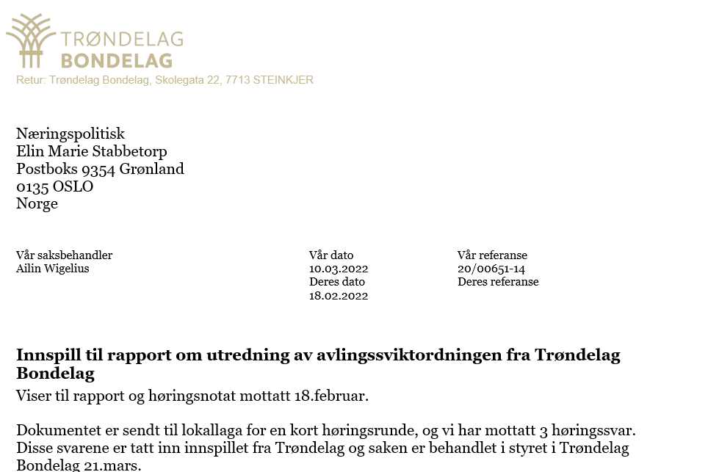

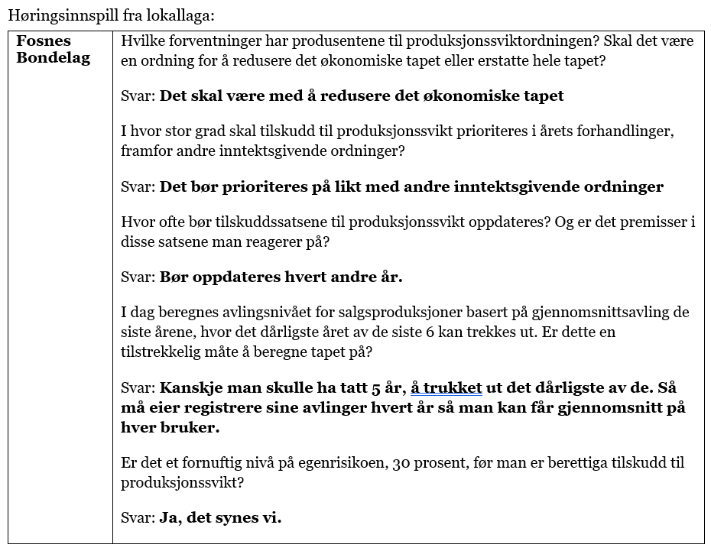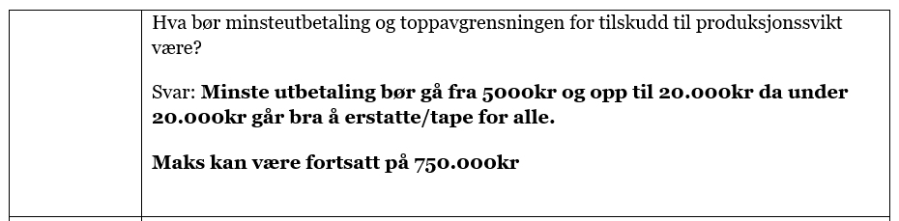
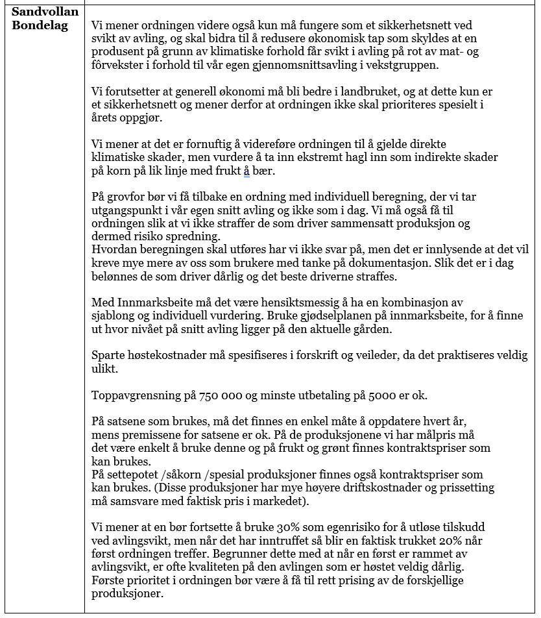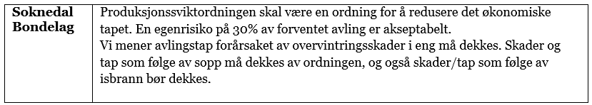

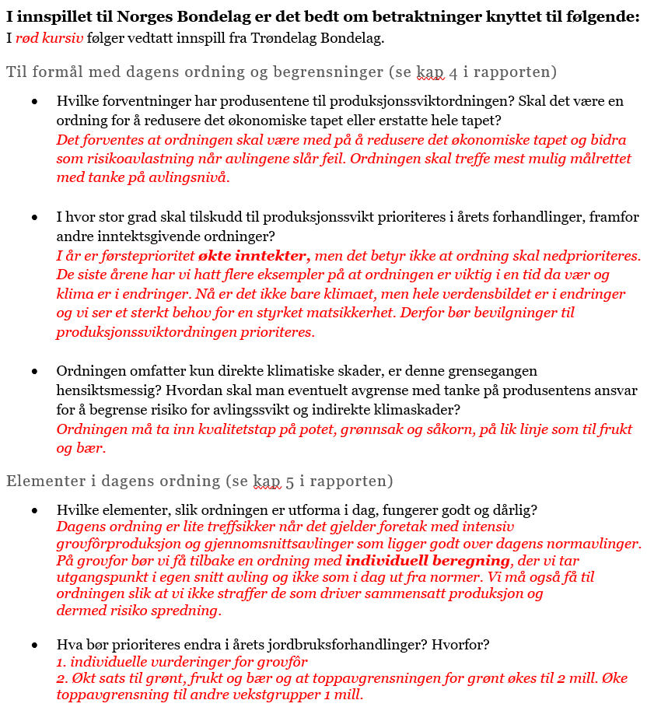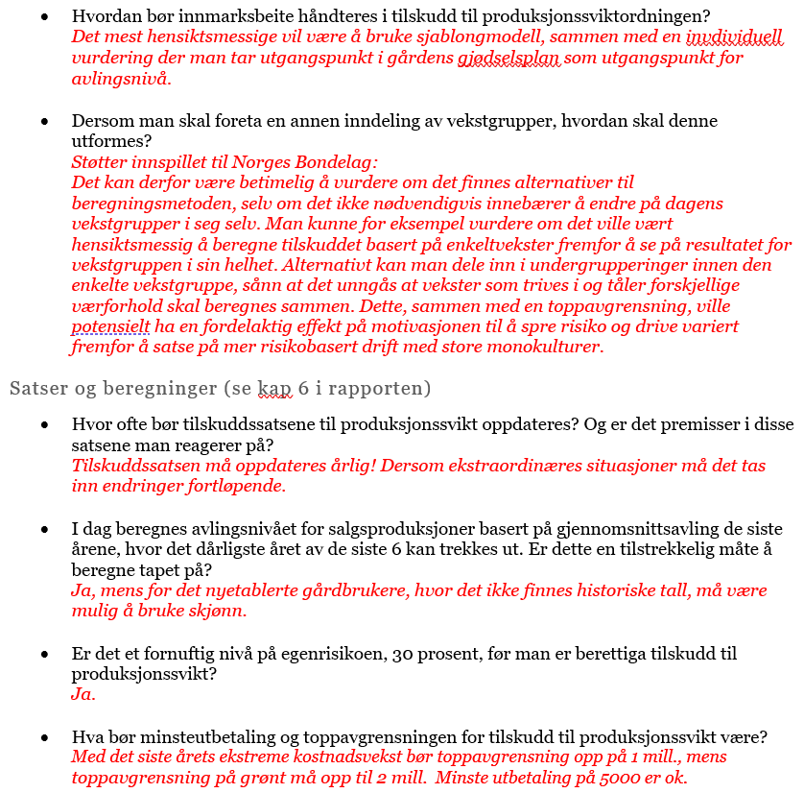

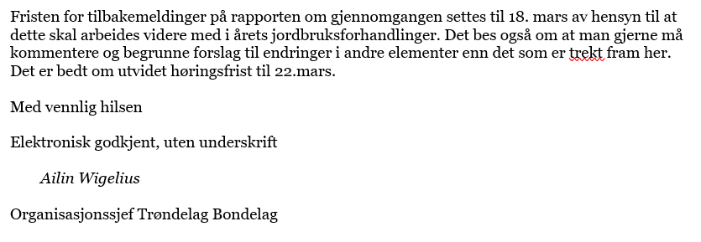

23/22 22/00247-1 Styreinstruks Trøndelag Bondelag 2022

Vedtak
Fylkesstyret i Trøndelag Bondelag vedtar foreslåtte styreinstruks for Trøndelag Bondelag med instruks for AU, instruks for fadderlagsordning og fylkesstyrets kommunikasjonsplattform med de endringer framkommet i styremøtet.
Fylkesstyret tar retningslinjer for drift av fylkeskontor i Norges Bondelag til etterretning.
Fylkesstyret tar Norges Bondelags etiske retningslinjer til etterretning.

Saksutredning
Forslag til styreinstruks med lenker til Norges Bondelags lover, Norges Bondelags Næringspolitiske program og Norges Bondelags etiske retningslinjer er vedlagt saken og gjengitt i saksframlegget. Forslag til endringer fra forutgående arbeidsår er merket gult.

Retningslinjer for drift at fylkeskontor i Norges Bondelag er vedlagt saken.

Styret vedtar en egen opplæringsplan, så opplæring er ikke en del av styreinstruksen.

Praktiske forhold rundt reiseregning: Alle skal registrere elektronisk reiseregning (for tiden i Visma). En reise pr regning. For reiseregninger eldre enn 3 måneder godtgjøres kun faktiske kostnader. Det betyr at det ikke utbetales møtegodtgjørelse (årsmøtevedtak i Norges Bondelag). Bondelaget betaler møtegodtgjørelse også for en representant fra Bygdeungdomslaget og en representant fra Bygdekvinnelagets deltakere i styremøtene. Årlig fastgodtgjørelse som styremedlem betales ikke til representantene fra Bygdeungdomslaget og Bygdekvinnelaget.

I tillegg til saksframlegget vil fylkesleder presentere sine forventninger til styret.

STYREINSTRUKS FOR TRØNDELAG BONDELAG 2022

Som grunnlag for styrets arbeid ligger:
- Lover for Norges Bondelag: https://www.bondelaget.no/lover-naringspolitisk-program-prioriterte-saker/
- Næringspolitisk program: https://www.bondelaget.no/lover-naringspolitisk-program-prioriterte-saker/
- Retningslinjer for drift av fylkesadministrasjoner i Norges Bondelag
- Arbeidsplan og strategi vedtatt på fylkesårsmøte 2022
- Norges Bondelags etiske retningslinjer for ansatte og tillitsvalgte: https://www.bondelaget.no/etiske-retningslinjer/

1. Styrets oppgaver og myndighet

Styret skal lede fylkeslaget i samsvar med Norges Bondelags lover og de vedtak som er fattet av årsmøtet (strategisk plan, arbeidsplan, budsjett mm).
Styret oppnevner de komiteer og utvalg som det finner formålstjenlig.
Styret oppnevner et arbeidsutvalg som har egen instruks og innkalles etter behov.
Styret forbereder og gir innstilling i saker som skal behandles i årsmøtet.
Styret skal ivareta lagets interesser.
Styret skal sørge for nødvendig aksjonsberedskap.
Styret gjennomfører en årlig styreevaluering.

2. Terminliste, møteplan, arbeidsplan, innkalling med mer

Styret fastsetter i første styremøte etter årsmøtet terminliste med de hovedmøtene i organisasjonen det neste hele året. Med hovedmøter menes styremøter, innspillmøte til jordbruksforhandlingene, informasjonsmøter jordbruksforhandlingene, fylkesårsmøte, regionmøter, ledermøte, tidsrom for lokallagenes årsmøter, årsmøte og representantskap i Norges Bondelag. I tillegg oppdateres en møteplan kontinuerlig hvor alle møter, kurs og konferanser i og utenfor organisasjonen som tillitsvalgte og ansatte deltar på. Styret får denne tilsendt to ganger i måneden eller ved behov.

I første styremøte etter årsmøtet fordeles ansvarsområder ut fra vedtatt arbeidsplan og fadderlag mellom styremedlemmene. Det er en egen instruks for oppfølging av fadderlag.

Det innkalles til ekstraordinære styremøter så ofte styreleder/organisasjonssjef finner det formålstjenlig, eller når minst fem styremedlemmer krever det.

Styreleder og organisasjonssjef utarbeider sammen saksliste til styremøtene.
Øvrige styremedlemmer kan fremme saker til styremøtet ved henvendelse til styreleder eller organisasjonssjef. Innspill om saker skal sendes administrasjonen skriftlig minst 10 dager før neste styremøte. Varsel om styremøte med foreløpig saksliste, samt oppfordring til innspill til sakslista sendes ut senest 10 dager før styremøtet til styret.

Styret skal orientere hverandre jevnlig om arbeidsoppgaver og aktiviteter gjennom muntlige eller skriftlige orienteringer i styremøtet. Styret skal rapportere fra fadderlag når det kommer fram hendelser og saker i lokallagene det er viktig fylkesstyret er orientert om.

Sakspapirer skal sendes ut på e-post og skal være styremedlemmene i hende en uke før styremøtet. Sakspapirer for alle styremøter sendes også på e-post til styrets vararepresentanter. Saksdokumentene skal inneholde et tilfredsstillende beslutningsgrunnlag. Eventuell ettersending av saker må det opplyses om. Spesielle saker kan framlegges på styremøtet der tidsfaktor er avgjørende for resultatet.

Protokollen legges på hjemmesiden etter at den er godkjent av styret. Protokollen sendes styret på e-post for godkjenning senest en uke etter styremøtet. Er omtalt under pkt 4.

Styremedlemmer som er forhindret fra å delta på styremøtene skal så snart det er mulig melde forfall til fylkeskontoret, som innkaller vararepresentanter.

Styremedlemmene skal sende inn reiseregning så snart som mulig og innen tre måneder etter møter og arrangement de deltar på. Ved årsslutt gis det en frist for innsending av årets siste reiseregninger.

3. Saksforberedelse og dokumentasjon

Organisasjonssjefen er ansvarlig for forsvarlig forberedelse og dokumentasjon av saker styret skal behandle. Saksdokumentene skal inneholde et tilfredsstillende beslutningsgrunnlag samt administrasjonens forslag til vedtak der det er naturlig.

4. Behandling i møte og protokoll

Styreleder leder i alminnelighet styremøter og utdyper om nødvendig styresakene sammen med administrasjonen.

Styremøter kan også avholdes på digitale plattformer etter samme regler som ordinære styremøter. Behandling av saker på e-post kan også foretas der det er hensiktsmessig.
Minst fem av styrets medlemmer må være til stede for at vedtak kan fattes (hvis vi teller med BK og BU, så er tallet seks. I NBs lover står: Gyldig vedtak krever at flere enn halvparten av styrets medlemmer stemmer for vedtaket.)

Det forventes at styremedlemmene har lest sakspapirene, og stiller forberedt til saksbehandling og vedtaksprosess.

Fra administrasjonen er organisasjonssjef, styresekretær og saksansvarlige til stede i møtene. Organisasjonssjefen, eller dennes stedfortreder, har møteplikt og talerett, men ikke stemmerett i styret.

Det settes opp en kjøreplan før styremøtet hvor vedtakssaker som hovedregel tas tidlig i styremøtene, for lettere å kunne ha kontroll på tida.

Forslag til protokoll skal sendes styret på e-post for kommentarer og godkjenning så snart som mulig, og senest en uke etter styremøtet. Protokollen underskrives i påfølgende styremøte. Protokollen sendes til lokallagslederne og legges på hjemmesiden etter at den er godkjent og lenke til protokoller sendes lokallagsledere.

Vedtak i styret bør, så langt det er mulig, fattes etter konsensusprinsippet. For øvrig fattes vedtak som flertallsvedtak blant de som deltar i behandlingen av saken. I de tilfeller der en eller flere ikke kan støtte vedtaket (dissens), kan det angis i protokollen hvem som har stemt imot. Ved stemmelikhet gjelder det som styrelederen har stemt for. Fattede vedtak stiller hele styret seg bak som kollegium.

På enkelte styremøter kan det settes av tid til diskusjon av temaer. Disse kan gjennomføres med og uten vedtak.

Saker av fortrolig karakter må behandles med den påkrevede aktsomhet.

5. Styrets kommunikasjonsplattform

Dette gjelder der styret samlet kan kommunisere. Hvordan en har kontakt med enkeltmedlemmer av styret eller der en samarbeider i grupper, utvalg, fagråd, komiteer osv er opp til hvert enkelt styremedlem eller gruppe, utvalg, fagråd og komite.

Innkalling med styrepapirer skjer på e-post.
Informasjon om innkalling til styremøte sendes ut på epost, styrepapirer legges på styrets Teamskanal «Fylkesstyret Trøndelag».
Innmelding av saker og orienteringer skjer på e-post.

Styrepapirer, godkjente protokoller og styringsdokumenter legges på hjemmesiden under «Min side» eller den plattform vi får tildelt av Norges Bondelag styrets Teams kanal. Noen av styringsdokumentene og den offentlige delen av protokoller vil også ligge på fylkeslagets åpne hjemmeside.

Styrets Teams kanal brukes også til å dele, diskutere og avklare aktuelle mediasaker.
Styrets Facebook-gruppe brukes til å dele, diskutere og avklare aktuelle mediesaker.

Medlemmer av AU innlemmes i administrasjonens messenger-gruppe eller andre egnede chattekanaler for beredskap/raske avklaringer.

Ved Dersom behov for rask og effektiv kommunikasjonsflyt opprettes messenger-gruppe eller andre egnede chattekanaler for styret hvis det er hensiktsmessig. Det kan være under aksjoner, kampanjer, arrangement ol.

6. Gjennomgang av styreinstruksen

Styreinstruksen gjennomgås etter behov, og alltid i første styremøte etter årsmøtet.

7. Instruks for arbeidsutvalg (AU)

Arbeidsutvalget (AU) i Trøndelag Bondelag består av leder, nestleder og en styrerepresentant valgt av styret. Det velges en vararepresentant som møter ved forfall fra de faste representantene. Organisasjonssjefen møter fast i AU med tale og forslagsrett.

AU skal, i spesielle tunge og prinsipielle saker, sammen med administrasjonen forberede saker før styrebehandling. I de sakene hvor styret er involvert i slike forberedelser legger AU fram forslag til vedtak for styret. I saker hvor forberedelser involverer oppnevning av medlemmer til videre arbeid, foreslår AU personer til disse oppgaver.

AU kan fatte vedtak i saker hvor styret tidligere har fattet prinsipielle vedtak. Likeså kan styret delegere fullmakt til at AU fatter vedtak i saker hvor styret ikke har tilgjengelig saksopplysninger ved ordinær saksbehandling
AU skal, hvis mulig, innhente elektronisk aksept fra styret i saker hvor det kan være usikkerhet om vedtaket har tilslutning i hele styret.

AU kan fatte vedtak i mindre saker vedrørende deltakelse i møter, tidsbegrenset utvalg etc.
AU kan fatte vedtak i hastesaker hvor tidsfrister ikke gir rom for tilfredsstillende styrebehandling.
Saksdokumenter til AU-møtene sendes styret til orientering.
Det føres protokoll fra AU-møtene som forelegges styret på førstkommende styremøte.

7. Instruks for fadderlagsordning

Alle lokallag skal ha en fadder som er fast møtende styre- eller varamedlem i fylkesstyret.
Lokallag som har et opprettet samarbeid eller geografisk samhørighet, er naturlig å samle på felles fadder.

Fadder skal ha jevnlig kontakt med sine fadderlag. Følge opp ved for eksempel lokale årsmøter, aksjonsplanlegging, jordbruksforhandlingene og andre aktiviteter i lokallaget.
Fadder kan ved behov og ønske delta på møter i fadderlaget, hvor også digital møteplattform kan brukes.
Der det er etablert samstyrer/annet samarbeid mellom lokallag, er det mest hensiktsmessig å møte lokallagene på den arenaen.

Fadder skal ha ei ekstra oppfølging av nyvalgte lokallagsledere.
Fadder skal rapportere inn til fylkesstyret og holde administrasjonen orientert.

Signaturer styreinstruks Trøndelag Bondelag mars 2022 – mars 2023

Petter Harald Kimo /s Annette Brede /s Bjørnar Schei /s
Fylkesleder Nestleder Styremedlem

Eivind Såstad Mjøen /s Olav Galtvik /s Hanne Grøtte Mosleth /s
Styremedlem Styremedlem Styremedlem

Gunnar Alstad /s Tove Schult /s Yngve Røøyen /s
Styremedlem Styremedlem Styremedlem

Torstein Næss /s Kjell Erik Berntsen /s Marit Kviseth /s
1 vara 2 vara 3 vara

Anne Irene Lein /s Malin Solberg /s
Styremedlem STBK/NTBK Styremedlem STBU/NTBU

24/22 22/00248-1 Arbeids- og oppgavefordeling fylkesstyret Trøndelag Bondelag mars 2022 - mars 2023

Vedtak
Fylkesstyret i Trøndelag Bondelag vedtar fordeling av representasjon i styrer, råd og utvalg, samt fordeling av ansvar for fagområder. Endelig arbeids- og oppgavefordeling settes inn i saksframlegget og styret får en egen oversikt tilsendt/legges i Teams.

Saksutredning
Fylkesstyret har dette arbeidsåret ny sammensetning etter valg på fylkesårsmøtet 15.-16. mars 2022. Styremedlemmene er oppfordret i e-post om å tenke på hvilke fagområder og saker en har lyst, engasjement og interesse for å ta ansvar for i fylkesstyret. Ikke tenk på om en mangler kunnskap/kompetanse – det kan fylles på.

Der det er parentes rundt navnet er fjorårets styremedlemmer som har hatt oppgaven. Ingen parentes rundt navnet betyr forslag om at vedkommende fortsetter i oppgaven, unntatt i tabellen «Møter og utvalg i organisasjonen» hvor representasjonen er valgt eller det «bare er slik» at fylkesleder og nestleder skal ha oppgaven.

Det kan være fagområder som det er en god grunn til å føye til, og det kan hende at fylkesstyret vil foreslå en kraftigere prioritering. Vi må også forholde oss til prioriterte aktiviteter i arbeidsplanen vedtatt på årsmøtet.

Møter og utvalg i organisasjonen | Representant | Vararepresentant
Arbeidsutvalget for styret, | Petter Harald Kimo  Annette Brede  Gunnar Alstad | Hanne Grøtte Mosleth
Aksjonsutvalget | AU + Hanne G Mosleth
Beredskap | Petter Harald Kimo | Annette Brede
Representantskapsmøte og ledermøter i Norges Bondelag | Petter Harald Kimo  Annette Brede
Årsmøte Norges Bondelag | (2021 og 2022):  Petter Harald Kimo, Rissa  Kari Toftaker, Opdal  Yngve Røøyen, Rindal  Bjørnar Schei, Fosnes  Inger Oldervik, Frosta  Annette Brede, Snåsa  Kristine Ek Brattset, Rennebu  Anders Braa, Byneset  (2022 og 2023):  Synnøve Ingulfsvann, Indre Namdal  Eivind Såstad Mjøen, Opdal  Tove Schult, Melhus  Hanne Grøtte Mosleth, Soknedal  Gunnar Alstad, Skatval  Marit Anna Morken, Verdal  Olav Galtvik, Frosta  Torstein Næss, Inderøy  Eli Birgitte Singstad, Agdenes | - Tore Kaldahl  - Arnstein Røli  - Frøydis Melvold  - Rune Ranøien  - Stian Tufte  - Toril Svarva  - Camilla Strøm Johansen  - Julie Haugen  - Sissel Langørgen  - Lars Kåre Gjønnes  - Øystein Haga Kaldahl  - Andreas Ledsaak  - Geir Håvard Valstad  - Arne Ivar Ness  - Olaf Aglen  - Lars Arne Børø  - Ailin Wigelius
Fylkesårsmøte | Alle – egen plan
Ledermøte | Alle – egen plan
Regionmøter | Alle – egen plan
Årsmøter i lokallaga | Alle – egen plan
Aksjoner | Alle – egen plan
Vårkampanje | Alle – egen plan

Der det står «alle – egen plan», betyr det at hele eller deler av styret har ansvar for en eller flere oppgaver i forbindelse med møtet eller arrangementet. Disse møtene og arrangementene behandles som egne saker og oppgavefordeling gjøres da.
Det forventes at hele styret deltar på fylkesårsmøtet og ledermøtet. Det forventes at alle styremedlemmene deltar og har møteledelse på ett eller flere regionmøter. Årsmøter i lokallagene, der vil en gjennom oppfølginga sine fadderlag fange opp behov for besøk. Fordeling av besøk gjøres i egen sak som omhandler årsmøtene i lokallaga.

Vårkampanjen gjennomføres årlig i forkant av jordbruksforhandlingene og målgruppe og forslag til opplegg kommer fra sentralleddet. I forbindelse med jordbruksforhandlingene forventes det at styremedlemmene er i beredskap for aksjoner ved eventuelt brudd i jordbruksforhandlingene.

Gjensidig styrerepresentasjon og utvalg: | Representant | Vararepresentant
Styret i STBU  Styret i NTBU | Yngve Røøyen
Styret i STBK  Styret i NTBK | NTBK kontakter adm ved ønske om fag/tema
Midtnorsk Kornutvalg | Gunnar Alstad | Bjørnar Schei
Grønt-utvalg | Olav Galtvik
Verveutvalget | Torstein Næss, leder  Arne Ivar Ness - forespør  Camilla Johansen - foresp
Evt andre utvalg og arbeidsgrupper

Når det gjelder styrene til bygdeungdomslagene så representerer vi på ett møte hos det bygdeungdomslaget og det bygdekvinnelaget som innehar årets styrerepresentasjon i fylkesstyret til Trøndelag Bondelag (jfr forslag for styret i desember 2021).

I fagteam rovdyr er dette redusert til en fra administrasjonen og en fra styret. Dersom ekstraordinær situasjon går i tillegg org.sjef og fylkesleder inn og avhjelper. Etablere referansegrupper av gårdbrukere og lokallagsledere i de områder som er berørt for å sikre at hele fylket ivaretas (jfr forslag for styret i desember 2021). Flyttes til fagansvar.

Grøntutvalg – en fra administrasjonen og en fra styret. Dersom ekstraordinær situasjon går i tillegg org.sjef og fylkesleder inn og avhjelper (jfr forslag for styret i desember 2021).

Dersom utvalg eller arbeidsgrupper skal nedsettes, skal mandat og personer utpekes i sak til styret, der også økonomi skal diskuteres og hvor vidt man har tid. Det rapporteres fra styret ved behov under faste saker ved hvert styremøte (jfr forslag for styret i desember 2021).

Statsforvalter og Fylkeskommune  Her kan det bli aktuelt å ta inn kommuner og regioner. | Representant | Vararepresentant
AU Tenkeloft Trøndersk Landbruk | Petter Harald Kimo  og org.sjef | Annette Brede
Landbruksforum | Petter Harald Kimo  og org.sjef | Annette Brede
Fagråd – areal | Adm (Kari Sunnset)*)
Fagråd jordbruk, kulturlandskap og miljø | Adm (Brita Buan)*)
Strategisk råd utviklingsenhetene ved Skjetlein vgs og Mære lbs | Tove Schult
Skoleutvalg Skjetlein vgs  Skoleutvalg Mære vgs | Adm  Adm
ERG ressursgruppe | Torstein Næss
*) Dra inn aktuelle tillitsvalgte med fagansvar etter behov ut fra møtenes sakslister.

Prosjekter, NB og andre styrer | Representant | Vararepresentant
Valgnemnd Norges Bondelag | Kari Åker
Kornutvalg Norges Bondelag | Anna Rathe
Miljø- og bærekraftutvalget NB | Gunnar Alstad
Referansegruppe nasjonalt prosjekt om internasjonal forvaltning av kortnebbgås | Fra grunneierlaget på Mære: Ruth Stavrum  + Olav Galtvik
Sammen for dyra (Mattilsynet, forebygging alvorlige dyretragedier) | Annette Brede + adm
Styret ST Landbruksselskap | Petter Harald Kimo
Styret Stiftelsen Voll Gård | Berit J Sølberg | Ailin Wigelius
Jordvern Trøndelag | Gunnar Alstad
AU Midtnorsk Landbruksråd | TINE  FKA  MR Bondelag *)  Nortura  NT BS
Midtnorsk Landbruksråd/ Agriforsk (styringsgruppe) | Petter Harald Kimo | Annette Brede
Oi! Trøndersk Mat og drikke AS | Adm
Bøndenes Hus AS | Anne K Føll
Nasjonalparker | De aktuelle lokale bondelag  kontaktes for representasjon
Prosjekt Små- og mellomstore bruk/ Velg Melk, referansegruppe | Bjørnar Schei  Petter H Kimo | Ferdig høsten 2022
Velg Melk, styringsgruppe | Kari Åker | Ferdig høsten 2022
Vekstskifteprosjektet | **)
BioCycles | ***)
HV-12 | Adm ved org.sjef
Styringsgruppe Kompetansenett-verk Lokalmat Midt | Berit J Sølberg | Vara: Hilde Kjersem Kolberg, MR Bondelag
Presis Trønder | Bjørnar Schei
Kartleggingprosjektet arealer til matproduksjon (AK-prosjektet) | AU
Om bord (verdikjedekart-leggingsprosjektet) | Ailin Wigelius
Styringsgruppe Karbon i jord | Tove Schult
Hjorteviltprosjektet | Adm
Etableringen av Agritech Cluster | Adm + Petter Harald Kimo
Dyrevelferdsprosjektet | Annette Brede (styringsgr)
Forprosjekt Bybonden i Trondheim og Trøndelag | Yngve Røøyen (evt arbgr)
BioKraft Skogn styringsgruppe? | ****)

*) For tiden er det Møre og Romsdal Bondelag som representerer bondelaget i AU til Midtnorsk Landbruksråd. Likevel må vi ha en eller to styremedlemmer som følger opp det som skjer i Midtnorsk Landbruksråd, og som deltar på årsmøte og andre møter i Landbruksrådet. Agriforsk (tidligere Grønn forskning) eies av Midtnorsk Landbruksråd.

**) Forslag om gårdbrukere tilknyttet NLR/FK kan sitte her i stedet for Trøndelag Bondelag. Evt gårdbruker med egeninteresser.

***) Et ekstremt faglig tungt forskningsprosjekt, der man dyrker fram små marine krepsdyr for å bruke inn i helsekost, mat eller råstoff inn i oppdrettsfisk. Hvilket utbytte har vi av å sitte i referansegruppa? Her bør vi henvise videre til NLR eller FK

****) Må avklares hvordan dette skal håndteres. Har fått invitasjon til deltagelse i styringsgruppe.

Årsmøter andre organisasjoner:  Deltagelse på årsmøter fordeles ut fra fagansvar, styrerepresentasjon i andre styrer og hva som er formålstjenlig. | Representant  For årsmøtene 2023  (hvis invitasjon)
ST Bygdeungdomslag  NT Bygdeungdomslag | Yngve Røøyen
ST Bygdekvinnelag
NT Bygdekvinnelag
4H Trøndelag
ST Bonde- og Småbrukarlag
NT Bonde- og Småbrukarlag
ST Sau og Geit  NT Sau og Geit | Eivind Såstad Mjøen kontaktes  Eivind Såstad Mjøen kontaktes
Norsvin
Fjørfelaget | Tove Schult kontaktes
Tyr
Allskog
Når det gjelder styrene til bygdeungdomslagene så representerer vi på ett årsmøte hver hos det bygdeungdomslaget og det bygdekvinnelaget som innehar årets styrerepresentasjon i fylkesstyret til Trøndelag Bondelag (jfr forslag for styret i desember 2021).

Det prioriteres ikke å delta på årsmøter i 4H Trøndelag, Bonde- og småbrukarlagene, Sau – og Geit, Norsvin, Fjørfelaget, Tyr og Allskog i 2022. Vurderes på nytt for neste årsmøtesesong; dvs 2023.

Fordeling av fadderlag:

Torstein Næss | Åfjord, Rissa, Ørland og Leksvik, Rennebu, Oppdal og Lønset
Eivind Såstad Mjøen | Rørosbygdene, Ålen, Haltdalen, Singsås og Støren, Budal, Soknedal
Yngve Røøyen | Orkdal, Nord, Meldal, Agdenes, Heim, Rindal og Hitra-Frøya
Tove Schult | Strinda, Byneset, Leinstrand og Tiller, Klæbu, Malvik, Melhus, Hølonda og Skaun
Gunnar Alstad | Meråker, Stjørdal og Skjelstadmark, Lånke, Skatval, Hegra, Selbu og Tydal
Annette Brede | Overhalla, Nærøysund, Leka, Grong og Indre Namdal
Bjørnar Schei | Høylandet, Namsos, Namdalseid, Flatanger, Fosnes og Osen
Olav Galtvik | Verdal, Vuku, Åsen, Skogn, Ekne, Nesset, Frol, Ytterøy og Frosta
Hanne Grøtte Mosleth | Sparbu, Ogndal, Egge/Kvam, Beitstad, Stod, Verran, Snåsa, Inderøy og Sandvollan

Fagansvar | Representant | Vararepresentant
Politikerkontakt | AU har hovedansvar  Fordeles for øvrig etter hva som er formålstjenlig/ fagansvar
Landbrukssamvirke | Bjørnar Schei
Internasjonalt arbeid (WTO, importvern, EU/EØS, Nei til EU osv) | Olav Galtvik
Rovdyr og beitebruk | Eivind S Mjøen
Korn og Felleskjøpet Agri | Gunnar Alstad
Melk og TINE | Yngve Røøyen
Sau og Nortura | Eivind S Mjøen
Egg/fjørfe | Tove Schult
Svin | Torstein Næss
Storfe, kjøttproduksjon | Hanne Grøtte Mosleth
Grønt, bær og potet | Olav Galtvik
Pelsdyr | Eivind S Mjøen
Dyrevelferd | Annette Brede
Gås | Olav Galtvik (Kan henvise til adm/prosjektet ved spørsmål)
Reindrift | Adm + koble på fylkesleder ved behov
Fjellandbruket | Hanne Grøtte Mosleth
Velferdsordninger inkl utenlandsk arbeidskraft | Torstein Næss
KSL, HMS | Torstein Næss *)
Utmark, kulturlandskap | Eivind S Mjøen
Klimasmart Landbruk, energi, det grønne skiftet, bærekraftstrategien | Tove Schult | AU støtte
Vannforvaltning og forurensning inkl landbruksplast og gjødselvareforskriften | Gunnar Alstad **)
Økologisk landbruk | Hanne Grøtte Mosleth
FoU og kompetanse (inkl Agriforsk) | Petter Harald Kimo
Ungdom, utdanning og rekruttering, unge bønder ****) | Yngve Røøyen
Inn på tunet og nye næringer | Adm + Gunnar Alstad***)
Lokalmat | Adm + koble inn aktuelle tillitsvalgte ved behov
Reiseliv, matdestinasjon Trøndelag (Matriket Midt) | Adm + koble inn aktuelle tillitsvalgte ved behov
Urbant og bynært landbruk | Adm (Berit)
Jordvern og arealbruk | Gunnar Alstad  + adm
Bane NOR | Eivind Såstad Mjøen + adm
Mediearbeid | Alle – medieplan
Synlighet (Åpen Gård, Matfestivalen, Agrisjå) | Alle
Næringsutvikling gjelder alle fagområder

*) Forslag i møtet i desember 2021: KSL- flyttes over til NB. Likt for hele landet, bør håndteres nasjonalt.
HMS- alle må ha et forhold til beredskapsplanen som gjennomgås første styremøte etter valget. Mener dette er en oppgave som en forventer alle har kunnskap om og som ikke nødvendigvis fordeles på ett menneske.
Tilføyelse fra saksbehandler til dette møtet: HMS er ferskvare og KSL er i stadig utvikling. Vi må ha en formening om utviklinga og retning på utviklinga – her kan det være gårdbrukere som kjenner på mismot og frustrasjon rundt «alle krav» som stilles til dem. Tillitsvalgte må gå i front og si hvorfor er KSL og HMS viktig for bonden.

**) Forslag i møtet i desember 2021: Der det landbrukspolitiske ligger til grunne for diskusjon, skal de tillitsvalgte inn. Der det er snakk om fag og høringer, skal administrasjon inn. Vannforvalting mm er et omfattende fagområde med mange elementer; vannrammedirektivet, gjødselvareforskriften, forurensningsloven, forurensningsforskriften, vannressursloven, vannforskriften, RMP, SMIL, NMSK (skogmidler). Det må klargjøres hvor adm går inn og hvor tillitsvalg går inn

***) Gunnar sitter i styringsgruppe for forprosjekt til Inn på tunet Norge, når hovedprosjektet skal startes opp foreslår vi inn andre (jfr forslag i møtet i desember 2021)
****) Her kan det være at fagområdet må deles opp ettersom Landbruksspillet, ROT, Den Grønne Skolen og Visste du at er en del av dette.

Det vil bli en gjennomgang av arbeidsplanen vedtatt på årsmøtet. Her er hovedaktivitetene:

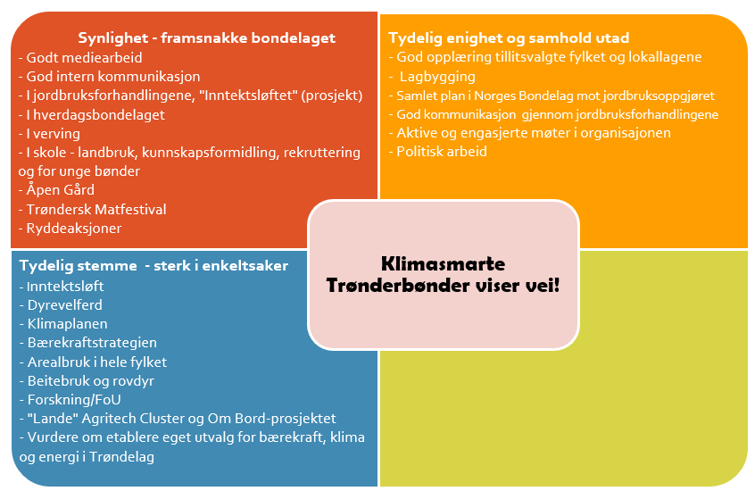

Annet fra styremøtet 7.-8. april 2022:

Maren og Yngve Røøyen kan stille som spydspissbonde klima hvis behov for flere spydspissbønder i Trøndelag.

Se på behovet for et fagråd klima og bærekraft i partnerskapet i Trøndelag og se på behovet for utvalg klima og bærekraft i Trøndelag Bondelag. Pr. nå mangler det et fagråd på dette området i partnerskapet.

Spørsmål om vannforvaltning og forurensning inkl landbruksplast og gjødselvareforskriften skal ha en annen inndeling i fagområder. De er alle hver for seg store fagområder, samtidig som de henger sammen. RMP er et viktig stikkord her.

---------------- ----------------- ----------------- ----------------
Petter H. Kim Annette Brede Gunnar Alstad Olav Galtvik
Fylkesleder nestleder

---------------- -------------------------- ------------------
Bjørnar Schei Eivind Såstad Mjøen Hanne Grøtte Mosleth

---------------- -------------------- -------------------
Tove Schult Yngve Røøyen Torstein Næss (1. vara)

----------------- ------------------------- ------------------------
Kjell Erik Berntsen ( 2. vara) Anne Irene Myhr (NTBK) Malin Solberg (STBU)

